Ioannes Paulus II (1978-2005)

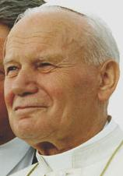
Ioannes Paulus PP. II
Carolus Ioseph Wojtyła
XVIII Maii MCMXX – II Aprilis MMV

Servus Dei Ioannes Paulus PP. II (aliis Ioannes Paulus PP. Magnus), natus Carolus Iosephus Wojtyła die XVIII Maii MCMXX, Pontifex Maximus Ecclesiae Catholicae, Episcopus Romanus, Vicarius Christi, Servus Servorum Dei, erat ab anno MCMLXXVIII. Obiit II Aprilis MMV.

Vita

Carolus Wojtyła iunior die 18 Maii 1920 natus est en:Wadowice, in parte Poloniae quae ad meridiem vergit, tertius filius Aemiliae Kaczorowska (n. 1884) et Caroli Wojtyła senior (n. 1879), qui praefectus militum in exercitu Imperii Austro-Hungarici fuerat.
Wojtyła iuvenis matre fratreque orbatus est, nam anno 1929 mater et anno 1932 frater Edmondus, qui medicus erat, gravis morbi perierunt. Anno 1941 etiam pater eius repens obiit.

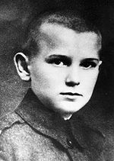

Saeculum puerile Ioannis Paulis II (Caroli Iosephi Wojtyła)
Die 1 Novembris 1946, Wojtyła presbyter ordinatus est; postea angelicam theologiam Romae studuit
Anno 1958 episcopus auxiliarius, anno 1964 Archiepiscopus Archidioecesis Cracoviensis ordinatus est.
Die 26 Iunii 1967 a Paulo VI, cardinalis Sanctae Romanae Ecclesiae nominatus est.
Die XVI Octobris anno MCMLXXLIII cardinales eum in summum pontificem elegerunt.

Pontificatus

Sua apostolica sententia erat: Totus Tuus (ab sancti Ludovici Mariae Grignion de Montfort mariana oratione).

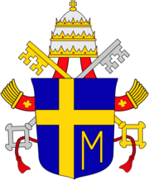

Ioannes Paulus II erat primus post 455 annos papa qui non ex Italia venerat, et primus omnino qui ex origine Slavica fuerat.
Anno MCMLXXXIII die XXV Ianuarii Ioannes Paulus II novum Codicem Iuris Canonici promulgavit.
Ioannes Paulus valde pacem pauperiemque curavit, sed multi eum mutationem timuisse odisseque obiciunt. Iuvenes valde amabat, et a iuvenibus vicissim amabatur.
Cum 84 annis obiit, multi principes opes suas pro pace et contra pauperiem et bellum religionum laudaverunt.

Encyclicae epistulae

Ioannes Paulus II multae Encyclicae epistulae scripsit:
1979: Redemptor hominis
1980: Dives in misericordia
1981: Laborem exercens in memoriam nonagesimi anni a publicatione Papae Leonis XIII Encyclicae Rerum Novarum
1985: Slavorum Apostoli
1986: Dominum et Vivificantem
1987: Redemptoris Mater
1987: Sollicitudo rei socialis in memoriam vicesimi anni a publicatione Papae Pauli VI Encyclicae Populorum Progressio
1990: Redemptoris Missio
1991: Centesimus annus in memoriam centesimi anni a publicatione Papae Leonis XIII Encyclicae Rerum Novarum
1993: Veritatis Splendor
1995: Evangelium Vitae
1995: Ut unum sint
1998: Fides et Ratio
2003: Ecclesia de eucharistia

